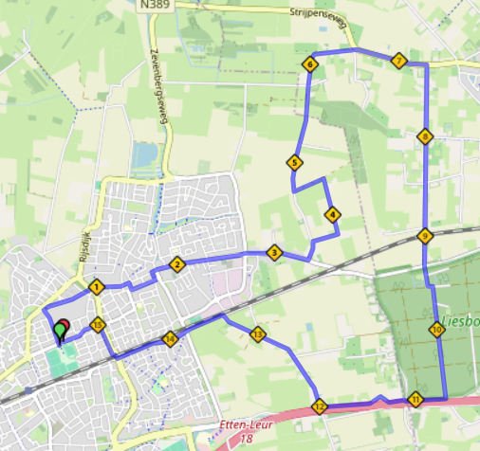
Maandag 2024 15 km
Vertrek vanaf Achilles steek Concordialaan over en ga verder over de Deken Koopmanslaan,
3e weg RA Wouter Berthoutlaan, einde weg schuinoversteken naar voetpad,
Plantijnlaan oversteken.
Ga verder door Korte Brugstraat, van Bergenplein RD verder door Lange Brugstraat
Rechtdoor bij rotonde gaat over in Attelakenseweg
LA Deurnestraat - RA Molenaarstraat met bocht mee, einde Molenstraat LA (graspad)
T-splitsing RA Deurnestraat, blijf weg volgen gaat over in Verloren Hoek- bocht naar rechts
Einde de weg LA Strijpenseweg. Eerste weg RA Zanddreef, steek spoorlijn en Leurse baan over verharde weg vervolgen door Liesbos, einde Liesbos voor A58 RA fietspad nemen. Blijf volgen -na tankstation 1e weg RA Lage Bremberg, blijf deze volgen tot Liesbosweg dan LA,
kruising oversteken Liesbosweg volgen. Kruising Platijnlaan/Schoonhout oversreken en direct RA op fietspad links aanhouden richting Liefkenshoek volgen tot einde RA Baai dan LA Concordialaan richting Achilles.

